{{ProjectName}}
{{FirstName}} {{LastName}}
{{organisation}}
{{Address1}}
{{ZIP} {{City}}
{{email}}

Eingangsdatum: {{ProjectInDate}}
{{OrderNr}}
Berichtsdatum: 06.05.2026
Erstellt durch Dr. Ronny Friedrich
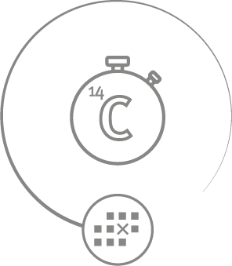
Altersbestimmung mit Radiokohlenstoff (¹⁴C)


Beprobung
Das Curt-Engelhorn-Zentrum Archäometrie gGmbH erhielt von Ihnen Proben zur Altersbestimmung mit Hilfe von ¹⁴C. Die Proben wurden je nach Probenart wie nachstehend beschrieben aufbereitet und analysiert.
Probenaufbereitung
Knochen/Elfenbein/Zähne: Aus den Knochen wurde Kollagen extrahiert (modifizierte Longin-Methode) und mit Ultrafiltration die Fraktion >30kD abgetrennt. Diese Fraktion wurde anschließend gefriergetrocknet.
Kollagen (Aufbereitet vom Kunden): Das Kollagen wird unaufbereitet weiter bearbeitet.
Elfenbein (ohne Kollagen): Verunreinigungen werden mechanisch entfernt. Es findet keine weitere Vorbehandlung statt.
Gewebe: Die Proben wurden bei starker Verschmutzung oder Konservierung mit verschiedenen organischen Lösungsmitteln (Benzol, Aceton) gereinigt und anschließend der ABA-Methode (Acid/Base/Acid, HCl/NaOH/HCl) unterzogen.
Graphit: Graphitproben werden ohne weitere Vorbehandlung direkt im AMS gemessen
Grundwasser: Die Proben wurden mit HCl versetzt und das entgasende CO₂ mittels Vakuumextraktion quantitativ aus der Probe extrahiert.
Karbonate: Die Proben wurden mit H₂O₂ vorbehandelt um organisches Material zu entfernen. CO₂ wurde mittels Karbonatextraktion extrahiert.
Holzkohle, Holz, Sediment, Torf, Samen, Speisereste, Pflanzenreste, Mörtel (organische Reste), Magerung: Die Proben wurden mit der ABA-Methode (Acid/Base/Acid) mit HCl, NaOH und HCl vorbehandelt. Der unlösliche Teil wird anschließend weiter bearbeitet.
Holz (Zellulose): Die Proben wurden mit der ABA-Methode (Acid/Base/Acid) mit HCl, NaOH und HCl vorbehandelt. Danach wurde durch Bleichen mit NaClO₂ Zellulose gewonnen.
Textilien: Die Proben wurden mit verschiedenen organischen Lösungsmitteln (Cyclohexan, Isopropanol, Aceton) gereinigt und mit der ABA-Methode (Acid/Base/Acid) mit HCl, NaOH und HCl vorbehandelt.
Leder/Papier: Die Proben werden mit verschiedenen organischen Lösungsmittel gereinigt und mittels HCl vorbehandelt.
Material zur Bestimmung biogenen Kohlenstoffs (Benzin, Öl, Kosmetika, usw): Die Proben werden unvorbehandelt weiter bearbeitet.
Verbrennung und Grafitisierung
Der nach der Vorbehandlung verbleibende Probenrest wurde in einem Elementaranalysator (EA) zu CO₂ verbrannt und das CO₂ katalytisch zu Grafit reduziert.
Analyse
Der ¹⁴C-Gehalt wurde mit einem AMS-System vom Typ MICADAS gemessen. Die Isotopenverhältnisse ¹⁴C/¹²C und ¹³C/¹²C von Proben, Eichstandards (Oxalsäure-II), Blanks und Kontrollstandards wurden simultan im AMS gemessen. Die ermittelten ¹⁴C-Alter sind auf δ¹³C=-25‰ normiert (Stuiver & Polach, 1977) und mit dem Datensatz IntCal20 und der Software Oxcal zu Kalenderaltern kalibriert. Die Kalibrations-grafiken werden ebenfalls mit der Software OxCal erstellt.
Ergebnis
Das Ergebnis der Datierung (Auftrag {{OrderNr}}) ist in der folgenden Tabelle aufgeführt.
Das ¹⁴C Alter ist als BP (before present) also in Jahren vor 1950 AD angegeben. Ein ¹⁴C Alter ist nur eine Näherung des Kalenderalters und muss kalibriert werden, um absolute Kalenderalter anzugeben. Die Ergebnisse der Kalibrierung sind in den beiden Spalten „kalibrierte Alter“ mit entsprechender 68 % Wahrscheinlichkeit (1σ) und 95 % Wahrscheinlichkeit (2σ) angegeben. In der Tabelle werden lediglich die minimalen und maximalen Grenzen der daraus berechneten Kalibrationsbereiche aufgeführt. Die Einzelbereiche können den Kalibrationsgrafiken entnommen werden. Weitere Informationen sind im Abschnitt „Ergänzungen“ zu finden.

Der δ¹³C Wert stammt aus der Messung der Isotopenverhältnisse im Beschleuniger; sein Fehler beträgt ca. 2‰. Der Wert kann durch Isotopentrennung bei der Aufbereitung und im AMS gegenüber dem ursprünglichen Wert des Probenmaterials verfälscht sein, und wird nur zur Korrektur der Fraktionierungseffekte verwendet. Der Wert ist daher nicht mit einer Messung in einem Massenspektrometer für stabile Isotope (IRMS) vergleichbar und sollte nicht zur weiteren Dateninterpretation verwendet werden.

Qualitativ gut erhaltenes Kollagen zeigt typischerweise C:N Verhältnisse im Bereich von 2,9 – 3,6 (DeNiro, 1985). Große Abweichungen von diesen Werten, deutet auf degradiertes Kollagen hin, wobei die ¹⁴C Alter beeinflusst sein können. Entsprechende Proben werden in der Tabelle hervorgehoben. Relative Kollagenmengen von mehr als 1% sind wünschenswert. Proben mit Kollagenmengen unter 0.5% sind unzuverlässig und werden in der Regel nicht datiert. Diese Proben werden als „zu wenig Kollagen“ gekennzeichnet. Proben ohne jegliches Kollagen werden mit „kein Kollagen“ gekennzeichnet.

 |  |  |  |  | Kalibrierte Alter
Lab Nr  MAMS | Sample Name | ¹⁴C Age  [yr BP] | ± | δ13C  AMS  [‰] | Wahrscheinlichkeit 68% | Wahrscheinlichkeit 95% | C:N | C  [%] | Collagen  [%] | Material
{{Labno. MAMS}} | {{Sample name}} | {{C14 age}} | {{±}} | {{13C}} | {{Cal 1 sigma}} | {{Cal 2 sigma}} | {{C:N}} | {{%C}} | {{%coll}} | {{mattype}}

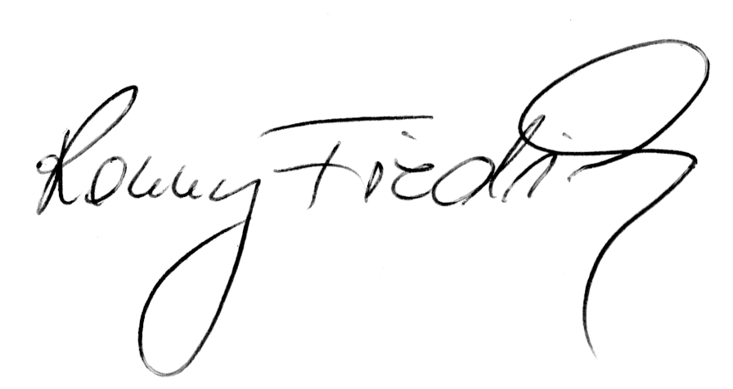
Dr. Ronny Friedrich
Die Datentabelle lesen
Die Ergebnisse der Analyse sind in einer Tabelle zusammengefasst. Die hier folgende Beispieltabelle stellt die Ergebnisse einer beliebigen ¹⁴C Analyse dar.

 |  |  |  |  | Kalibrierte Alter
Lab Nr  MAMS | Sample Name | ¹⁴C Age  [yr BP] | ± | δ13C  AMS  [‰] | Wahrscheinlichkeit 68% | Wahrscheinlichkeit 95% | C:N | C  [%] | Collagen  [%] | Material
1234 | xyz | 1500 | 25 | -25.0 | 559 – 600 calAD | 541 – 640 calAD | 5.6 | 36 | 1.5 | Bone

Die Daten lassen sich wie folgt verstehen:
Für die Knochenprobe „xyz“ mit der Analysenummer „1234“ wurde ein konventionelles ¹⁴C-Alter von 1500 ± 25 Jahren BP gemessen. Das kalibrierte Kalenderalter liegt mit 68% Wahrscheinlichkeit innerhalb des Zeitbereichs von 559 - 600 AD und mit 95% innerhalb von 541 - 640 AD. In der Probe waren 1.5% Kollagen erhalten, das 36% Kohlenstoff enthielt. Das C/N Verhältnis liegt mit 5,6 außerhalb des für gut erhaltenes Kollagens gültigen Bereiches von 2,9-3,6. Dieser Wert zeigt damit möglicherweise degeneriertes Kollagen an. Das entsprechende ¹⁴C Alter kann davon beeinflusst sein.
Sobald die Messdaten Zweifel an der Qualität der Probe zeigen (z.B. CN-Verhältnis, Kollagenerhaltung oder geringer Kohlenstoffgehalt) wird dies im Report angegeben. Als Beispiel: Das CN-Verhältnis der Probe 1234 liegt außerhalb des typischen Bereichs und weist damit auf degeneriertes Kollagen hin.

Die Kalibrationsgrafik verstehen
Ein ¹⁴C-Alter ist nur eine Näherung des echten Kalenderalters und muss kalibriert werden. Eine entsprechende Kalibrationsgrafik ist im Folgenden dargestellt. Die Ergebnisse der Kalibration sind ebenfalls in der Tabelle zusammengefasst (siehe oben).

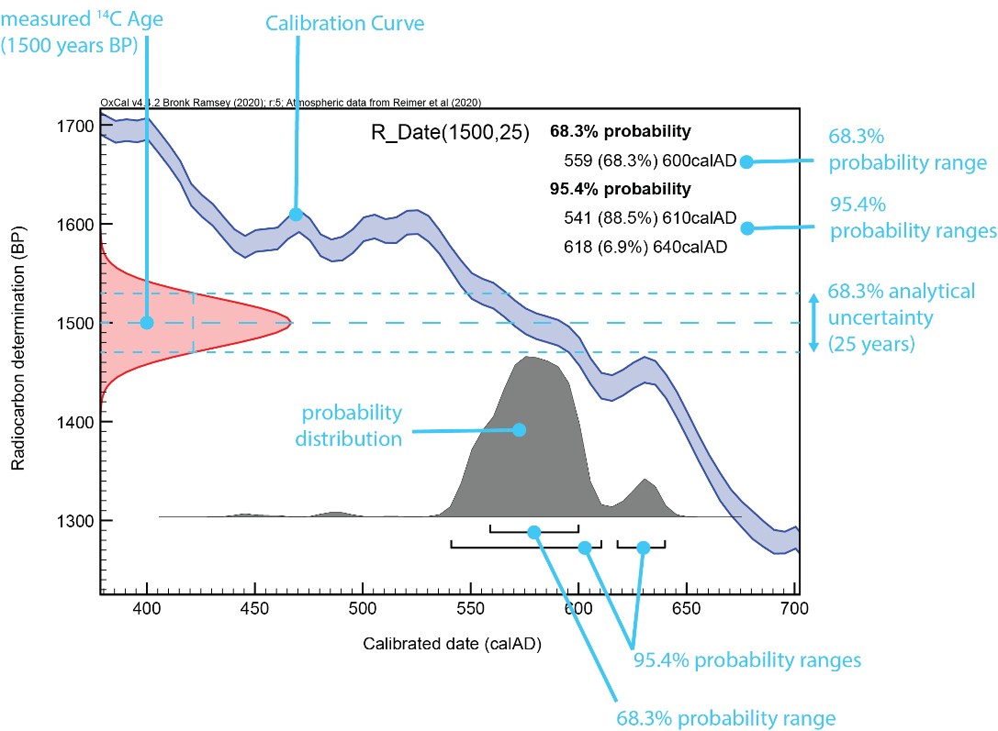
Die Kalibration vergleicht das gemessene ¹⁴C-Alter (rot) mit der Kalibrationskurve (blau), um daraus die möglichen Kalenderalter (grau) zu berechnen. Die kalibrierten Kalenderalter sind mit „cal“ in der Altersangabe gekennzeichnet. Unter Umständen ergibt ein ¹⁴C-Alter mehrere mögliche Kalenderbereiche. Die kalibrierten Alter werden mit unterschiedlichen Wahrscheinlichkeiten angeben. Wird die einfache Messunsicherheit (1σ) des ¹⁴C-Alters für die Kalibration verwendet ergibt sich daraus eine Wahrscheinlichkeit von 68.3%, dass das wahre Alter im angegebenen Kalenderbereich liegt. Mit der doppelten Messunsicherheit (2σ) ergibt sich dies entsprechend mit einer Wahrscheinlichkeit von 95.4%.
Sollten mehrere Altersbereiche nach der Kalibration in Frage kommen, werden diese zusätzlich mit ihren individuellen statistischen Wahrscheinlichkeiten in der Grafik dargestellt. Ein Ausschluss einzelner Zeitbereiche an Hand vergleichsweise niedrigerer Wahrscheinlichkeit ist nicht möglich. Die Gesamtwahrscheinlichkeit von 68.3% bzw. 95.4% beinhaltet immer alle Einzelbereiche.

Beispiel: Ein ¹⁴C-Alter von (1500 ± 25) Jahren BP ergibt mit einer Wahrscheinlichkeit von 68.3% ein wahres Kalenderalter, das zwischen 559 – 600 AD liegt. Erweitert man die Kalibration auf 95,4% Wahrscheinlichkeit so ergeben sich zwei Bereiche von 541-610 cal AD oder 618-640 cal AD. In der Datentabelle sind lediglich Minimal- und Maximalwert des gesamten Kalibrationsbereiches angegeben (541-640 calAD). Obwohl die beiden Zeitbereiche sehr stark unterschiedliche Wahrscheinlichkeiten besitzen (88,5% und 6,9%) darf keiner der Bereiche grundsätzlich ausgeschlossen werden, sondern es ist stets der gesamte Bereich anzugeben.

Kalibrationsgrafiken
Die Kalibrationsgrafiken sind mit der Software OxCal erstellt worden.

Kontaktdaten Berichtsersteller

Dr. Ronny Friedrich
ronny.friedrich@ceza.de
0621 293-3835
Geschäftsführung
Professor Dr. Ernst Pernicka (Senior Direktor)
Professor Dr. Wilfried Rosendahl (Wissenschaftlicher Vorstand)
Sven Wiegand (Kaufmännischer Geschäftsführer)
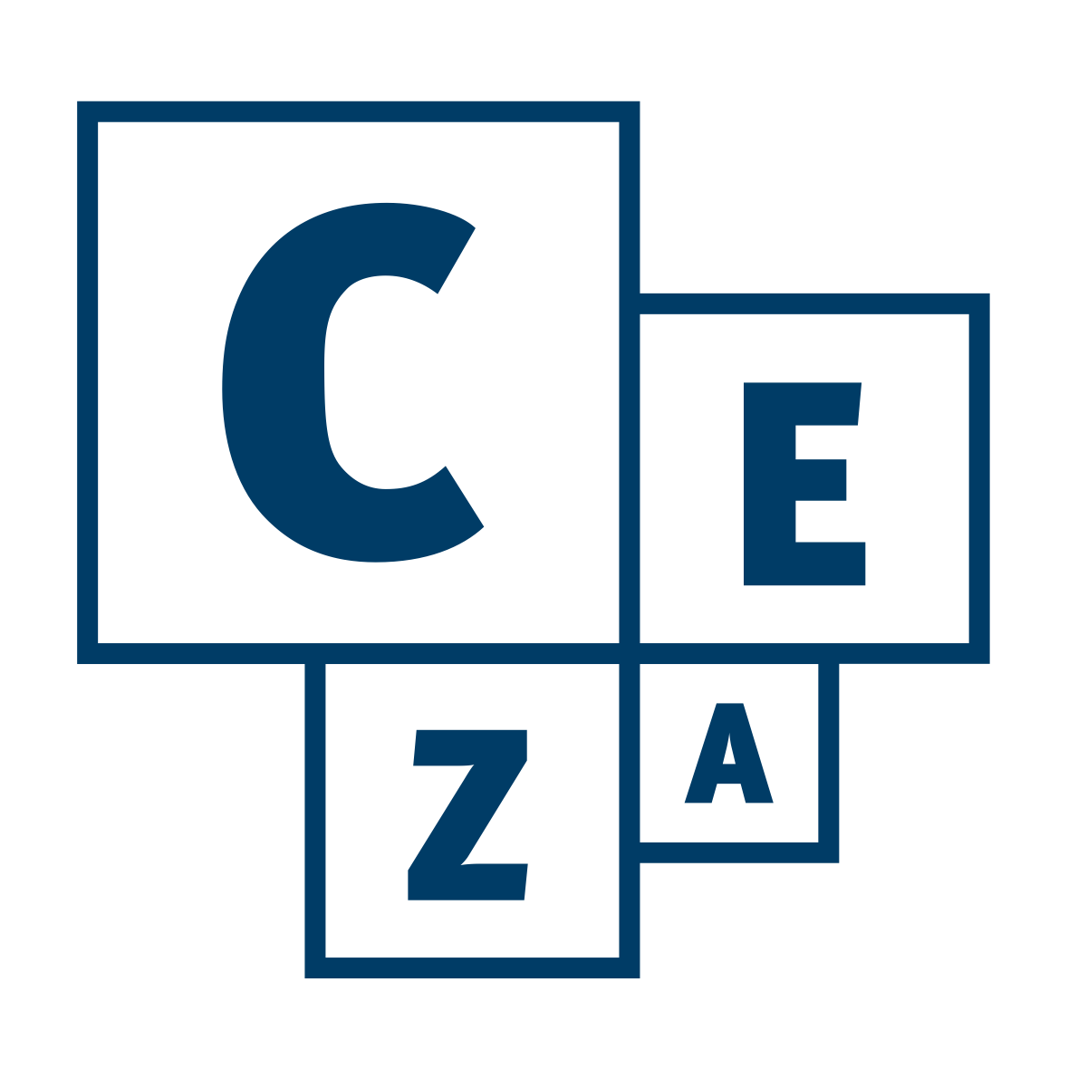
Curt-Engelhorn-Zentrum Archäometrie gGmbH
D6, 3 | 68159 Mannheim

www.ceza.de

